# ***Tour du monde en digital***

## Montez dans l'avion et c'est parti !

Vous trouverez ci-dessous un lien vous montrant la carte du monde pour vous aidez a vous repérez lors du voyage.

[Cliquez ici pour vous rendre sur mon autre page](http://docs.google.com/page3.html) Commençons par l'Asie ! *La Thaïlande*

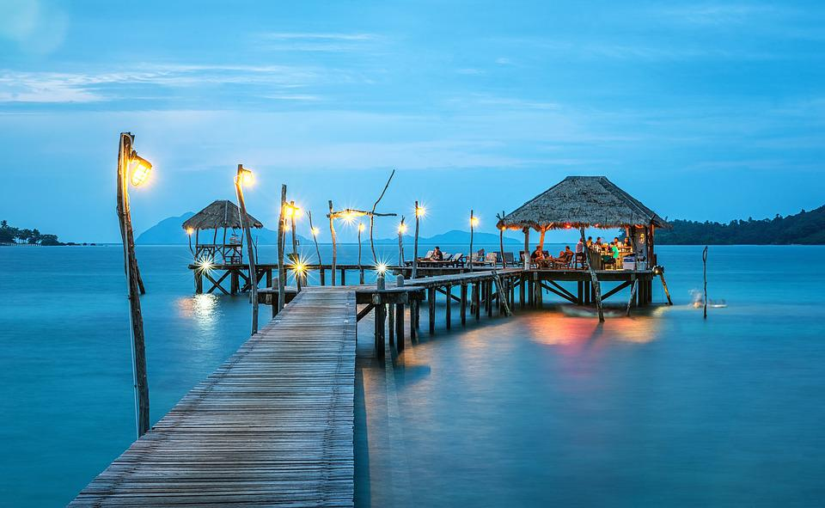

*Proche du Vietnam.*

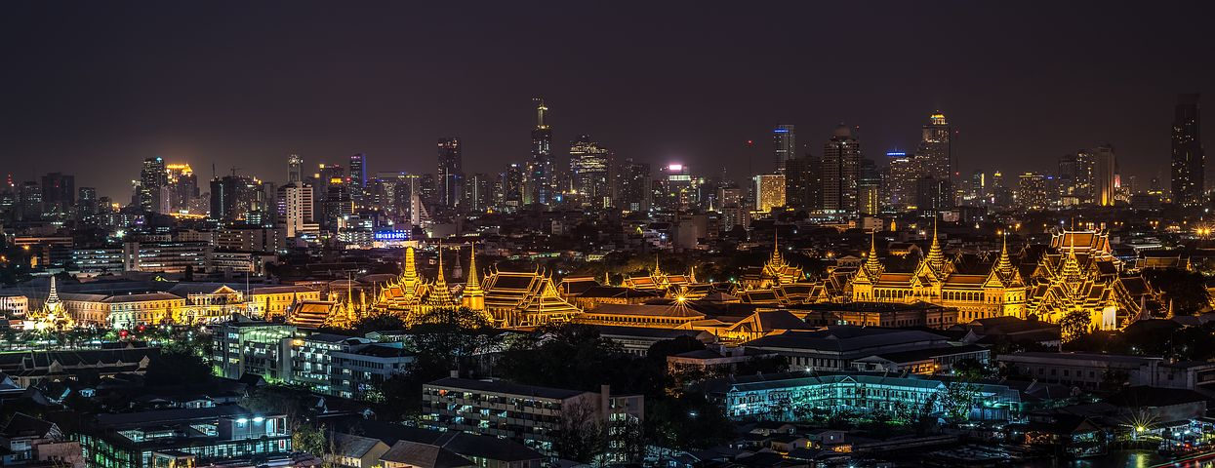

*Bangkok, la capital*

*Allons maintenant en Jordanie,*

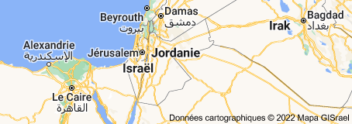

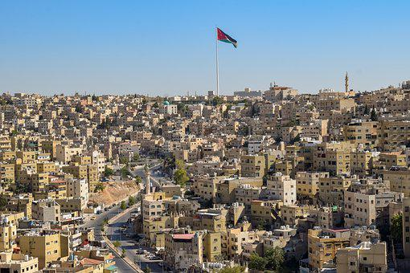

*Amman la capitale de la Jordanie.*

*Mais n’hésitez pas à aller visiter Petra décrite comme l’une des merveilles du monde,*

*et inscrit sur la liste du patrimoine mondial de l’UNESCO.*

**

*Nous allons maintenant nous envoler vers l’Europe et s’arrêter en Italie.*

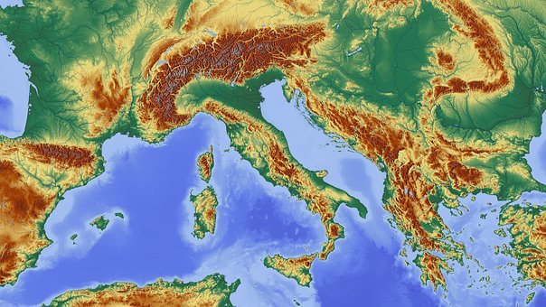

*La capitale de l’italie est Rome,*

*Possédant il Colosseo, un monument très connu et visité.*

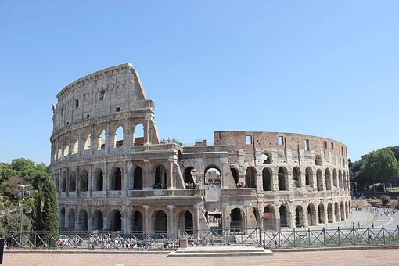

*Mais aussi des villes sur les côtes du pays comme Les Cinque Terre*

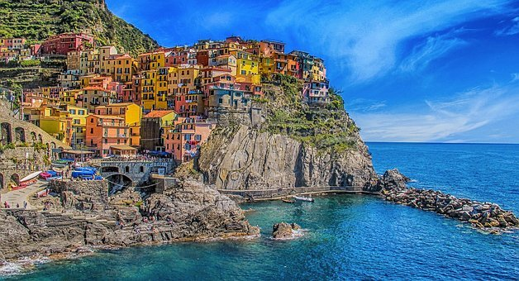

*Nous partons maintenant du côté de l’océan Pacifique,*

*Hawaii. Sa capitale étant Honolulu, elle est située sur la côte sud-est d’Oahu.*

**

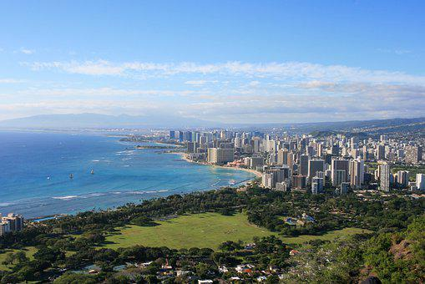

*Hawaii possède de magnifiques paysages remplis de nature.*

*Il nous reste encore beaucoup de pays à visiter, alors rester connectez au tour du monde en digital!!*